CHINA

Qin et al., 2014. PRJEB6337:

- Reference: .Qin, N., Yang, F., Li, A., Prifti, E., Chen, Y., Shao, L., ... & Li, L. (2014). Alterations of the human gut microbiome in liver cirrhosis. Nature, 513(7516), 59-64. https://doi.org/10.1038/nature13568

- Description:
  - Tipo Dataset: Poblacional.
  - Estado Individuos: Healthy/Unhealthy.
  - Antes Filtros:
    - N.º Muestras=Nº Individuos: Sí (314 muestras/ 312 individuos).
    - N.º FASTQs=N.º SampleAccessions: Sí (314 PAIRED/ 312 SampleAccessions).
  - Después Filtros (Filtrado de los que son Healthy y de las dos muestras que estaban duplicadas):
    - N.º Muestras=Nº Individuos: No (143 muestras/ 114 individuos).
    - N.º FASTQs=N.º SampleAccessions: No (143 PAIRED/ 143 SampleAccessions).
  - Particularidades Procesado: No.

Hay dos muestras con duplicados (HD-1_Run4 y HD-8_Run4), el md5 original era el mismo en ambos casos, por lo que se dedujo que se habrían subido por equivocación otra vez, ya que presentaban hasta el mismo número de lecturas. En el caso de HD-1_Run4 nos quedamos con el run ERR526291 y para HD-81_Run6 con el run accession ERR528334.

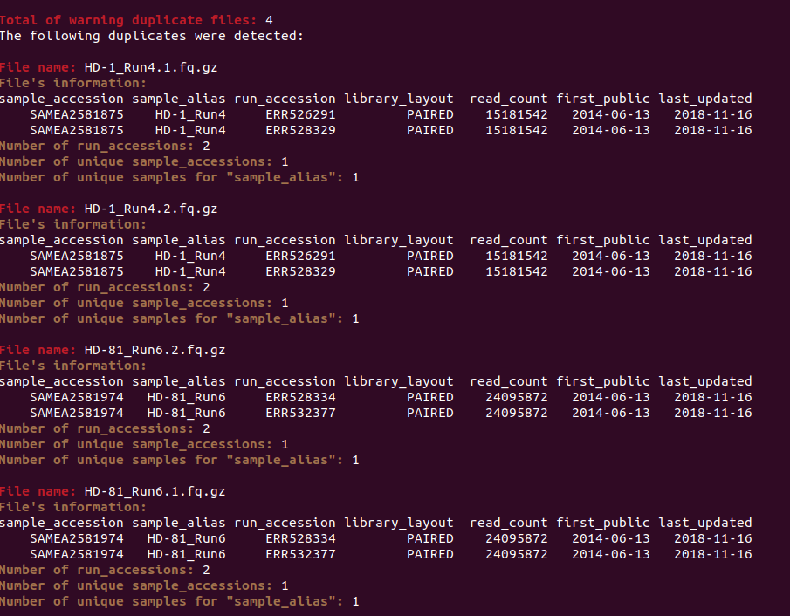

Script CHECK:

Run Stats Pre-filter:

1) Number of run_accessions: 314
2) Number of unique sample_accessions: 312
3) Number of unique sample_aliases: 312
4) Appearances per scientific_name(tax_id):
unique_values counts
metagenome(256318) 314
5) Appearances per instrument_model(instrument_platform):
unique_values counts
Illumina HiSeq 2000(ILLUMINA) 314
6) Appearances per library_layout:
unique_values counts
PAIRED 314
7) Appearances per library_strategy+library_source:
unique_values counts
WGS+METAGENOMIC 314

Run Stats Post-filter:

1) Number of run_accessions: 143
2) Number of unique sample_accessions: 143
3) Number of unique sample_aliases: 143
4) Appearances per scientific_name(tax_id):
unique_values counts
metagenome(256318) 143
5) Appearances per instrument_model(instrument_platform):
unique_values counts
Illumina HiSeq 2000(ILLUMINA) 143
6) Appearances per library_layout:
unique_values counts
PAIRED 143
7) Appearances per library_strategy+library_source:
unique_values counts
WGS+METAGENOMIC 143

